Sheet 06
Team: Markus Köberle, Nils Rambacher, Michael Hauser

Projekt Nummer 3

Wie bereits in den Uebeungsblättern in den vorhergehenden Wochen, werden wir im Projekt mehrere Worker verwenden, welche auf unterschiedlichen Instanzen unabhaengig voneinander deren Arbeit erledigen.

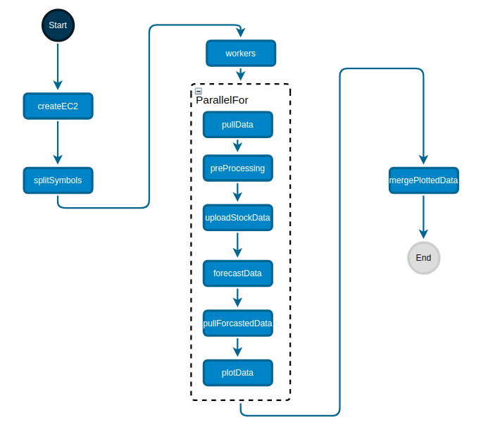

Wir erstellen eine Main Instanz, welche die Symbole splited.
Von der Main aus werden Worker erstellt, welche für sich die Daten fuer die jeweiligen Symbole aufbereiten und dann auf die S3 hochladen.
Es wird dann ein AWS Forecast auf die hinterlegten Daten angewendet.
Zu guter letzt wird fuer jeden Kurs ein plott angefertigt, welche dann in der Main alle zusammengeführt werden.

